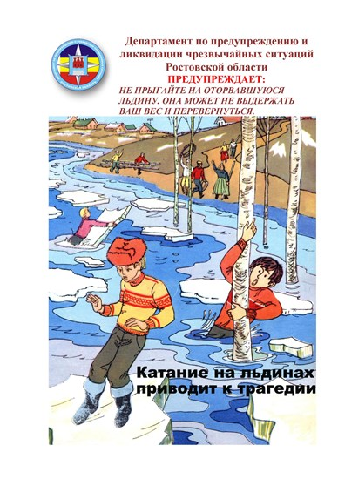

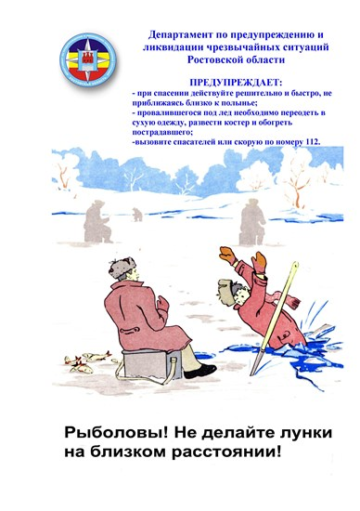

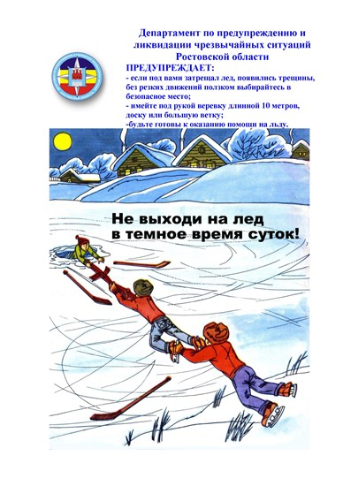

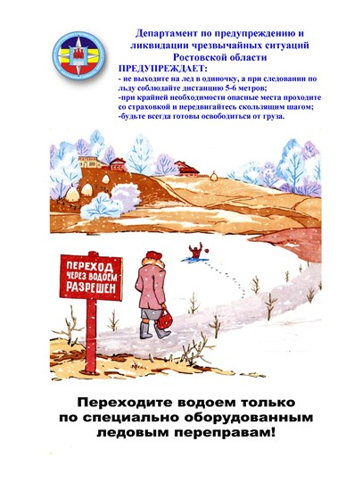

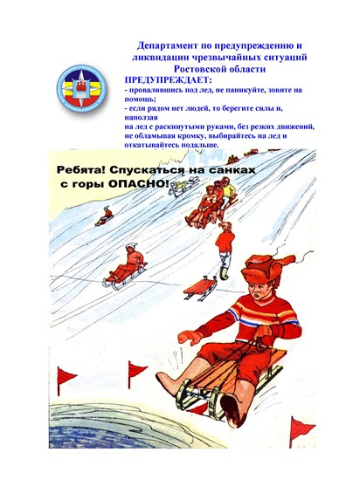

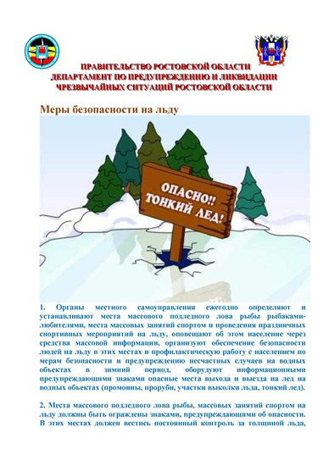

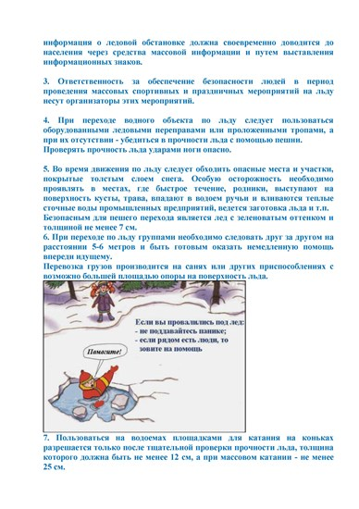

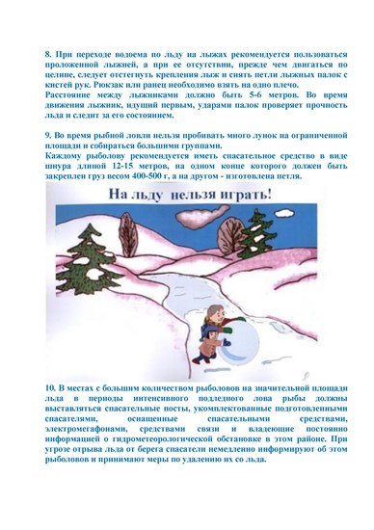

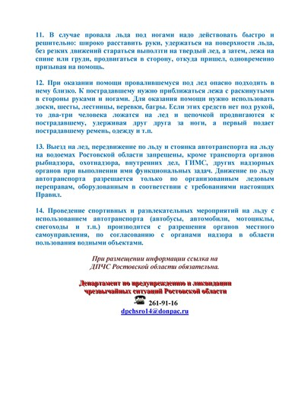

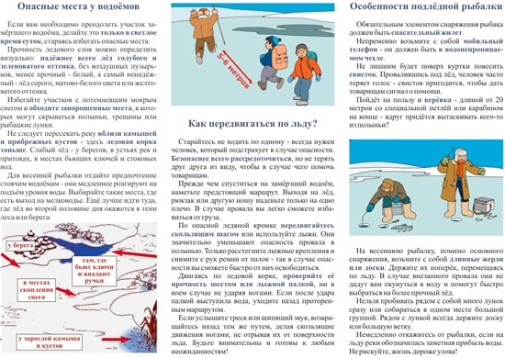

При переходе по льду необходимо пользоваться оборудованными ледовыми переправами или проложенными тропами, а при их отсутствии, прежде, чем двигаться по льду, следует наметить маршрут и убедиться в прочности льда с помощью палки. Если лед не прочен, необходимо прекратить движение и возвратиться по своим следам, делая первые шаги  без отрыва ног от поверхности льда.  
Категорически запрещается проверять прочность льда ударами ноги.  
Во время движения по льду следует обращать внимание на его поверхность, обходить опасные места и участки, покрытые толстым слоем снега. Особую осторожность необходимо проявлять в местах, где быстрое течение, родники, выступают на поверхность кусты, трава, впадают в водоем ручьи и вливаются теплые сточные воды промышленных предприятий, ведется заготовка льда.  
Безопасным для перехода пешехода является лед с зеленоватым оттенком и толщиной не менее семи сантиметров.  
При переходе по льду необходимо следовать друг за другом на расстоянии пять-шесть метров и быть готовыми оказать немедленную помощь идущему впереди.  
Перевозка малогабаритных, но тяжелых грузов производится на санях или других приспособлениях с возможно большой площадью опоры на поверхность льда.  
Пользоваться площадками для катания на коньках, устраиваемого на водоемах, разрешается только после тщательной проверки прочности льда. Толщина льда должна быть не менее двенадцати сантиметров, а при массовом катании не менее  двадцати пяти сантиметров.  
При переходе по льду на лыжах рекомендуется пользоваться проложенной лыжней, а при ее отсутствии, прежде, чем двигаться по льду, следует отстегнуть крепления лыж и снять петли лыжных палок с кистей рук. Если имеются рюкзак или ранец, необходимо их взять на одно плечо.  
Расстояние между лыжниками должно быть пять-шесть метров во время движения по льду, лыжник, идущий первым, ударами палок проверяет прочность льда и следит за его характером.  
Во время рыбной ловли нельзя пробивать много лунок на ограниченной площади, прыгать и бегать по льду, собираться большими группами. Каждому рыболову рекомендуется иметь с собой спасательное средство в виде шнура длинной двенадцать-пятнадцать метров, на одном конце которого закреплен груз четыреста-пятьсот граммов, на другом изготовлена петля.